08.02.2017
81

На основании статей 8, 41, 42, 43, 45, 46, 56, 57 Градостроительного кодекса Российской Федерации, статей 11, 33 Правил землепользования и застройки города Перми, утвержденных решением Пермской городской Думы от 26 июня 2007 г. № 143, с учетом протокола публичных слушаний от 21 сентября 2016 г., заключения о результатах публичных слушаний от 28 сентября 2016 г.
администрация города Перми ПОСТАНОВЛЯЕТ:
1. Утвердить прилагаемые:
1.1. проект планировки территории, ограниченной проспектом Парковым, ул.Куфонина, жилым домом по ул.Куфонина,14 в Дзержинском районе города Перми (далее – проект планировки территории);
1.2. проект межевания территории, ограниченной проспектом Парковым, ул.Куфонина, жилым домом по ул.Куфонина,14 в Дзержинском районе города Перми по ул.Куфонина в Дзержинском районе города Перми (далее – проект
межевания территории).
2. Признать утратившим силу постановление администрации города Перми от 20 мая 2015 г. № 291 «Об утверждении документации по планировке территории 2 (СТН В5, В6, В8, В9, В10, часть В11, Г1, Г2, часть Г3, часть И8, часть Ж1, часть Ж13, часть Д7) в Орджоникидзевском, Свердловском, Ленинском, Индустриальном, Дзержинском районах города Перми» в части территории, ограниченной проспектом Парковым, ул.Куфонина, жилым домом по ул.Куфонина,14
в Дзержинском районе города Перми.
3. Департаменту градостроительства и архитектуры администрации города Перми разместить настоящее постановление в информационной системе обеспечения градостроительной деятельности города Перми.
4. Функциональным и территориальным органам, функциональным подразделениям администрации города Перми в своей деятельности руководствоваться утвержденными проектом планировки территории и проектом межевания территории.
5. Настоящее постановление вступает в силу со дня официального опубликования в печатном средстве массовой информации «Официальный бюллетень органов местного самоуправления муниципального образования город Пермь».
6. Управлению по общим вопросам администрации города Перми обеспечить опубликование настоящего постановления в печатном средстве массовой информации «Официальный бюллетень органов местного самоуправления муниципального образования город Пермь».
7. Контроль за исполнением настоящего постановления возложить на заместителя главы администрации города Перми-начальника департамента градостроительства и архитектуры администрации города Перми Ярославцева А.Г.

Глава города Перми Д.И. Самойлов

УТВЕРЖДЕН
постановлением администрации
города Перми
от 08.02.2017 № 81

ПРОЕКТ ПЛАНИРОВКИ
территории, ограниченной проспектом Парковым,
ул.Куфонина, жилым домом по ул.Куфонина,14
в Дзержинском районе города Перми

I. Положения об объектах капитального строительства и характеристиках планируемого развития территории

1.1. Проект планировки территории подготовлен в целях установления границ элементов планировочной структуры (далее – ЭПС).
1.2. Этапы освоения территории.
К первой очереди освоения и строительства относятся территории, расположенные в границах установленного настоящим проектом планировки территории ЭПС.
1.3. Положения о размещении объектов капитального строительства
и характеристики планируемого развития.
1.4. ЭПС, зоны размещения объектов капитального строительства.
Посредством установления красных линий выделены территории, которые относятся к ЭПС. Красные линии устанавливаются настоящим проектом планировки территории с учетом фактически сложившихся территорий общего пользования. Границы ЭПС отражены на чертеже 1 проекта планировки территории. Характеристики и параметры ЭПС представлены в таблице 1.

Таблица 1
Наименование ЭПС, зоны объектов капитального строительства | Площадь,  кв.м | Этажность застройки | Глубина  застройки,м
ЭПС в границах планировочного  района (границах проектирования) | 7400,0 | - | -

1.5. Положения в отношении характеристик и параметров объектов транспортной инфраструктуры.
Параметры существующей улично-дорожной сети в части ширины поперечного профиля улицы приведены в таблице 2.

Таблица 2
№ | Наименование улиц | Обозначение сечений улиц | Ширина профиля, м
1 | Улица общегородская (ул.Куфонина) | 1-1 | 49,00

1.6. Положения в отношении ЭПС, предназначенных для размещения жилой и нежилой застройки.
Предельные параметры в отношении объектов капитального строительства жилого и нежилого назначения настоящим проектом планировки территории
не устанавливались.
1.7. Положения в отношении характеристик и параметров объектов инженерно-технической инфраструктуры.
Настоящим проектом планировки территории не устанавливались границы зон линейных объектов и сетей инженерно-технического присоединения. Технические параметры и размещение объектов инженерно-технической инфраструктуры будут уточняться на стадии выполнения проектной документации согласно выданным техническим условиям.
1.8. Положения в отношении характеристик и параметров объектов социальной инфраструктуры местного значения.
Настоящим проектом планировки территории не определялись границы зон социальной инфраструктуры.
1.9. Положения в отношении характеристик и параметров объектов рекреационного назначения.
Настоящим проектом планировки территории не определялись границы зон размещения новых объектов озеленения рекреационного назначения.
Положения в отношении планируемого размещения объектов капитального строительства федерального, регионального, местного значения и характеристики планируемого развития.
В границах планировочного района, в отношении которого подготовлен проект планировки территории, не планируется размещение объектов федерального, регионального и местного значения.

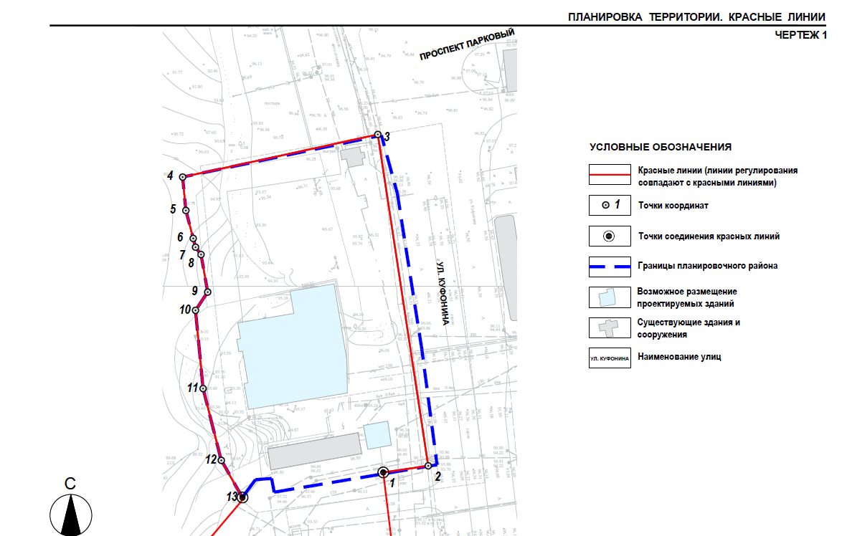
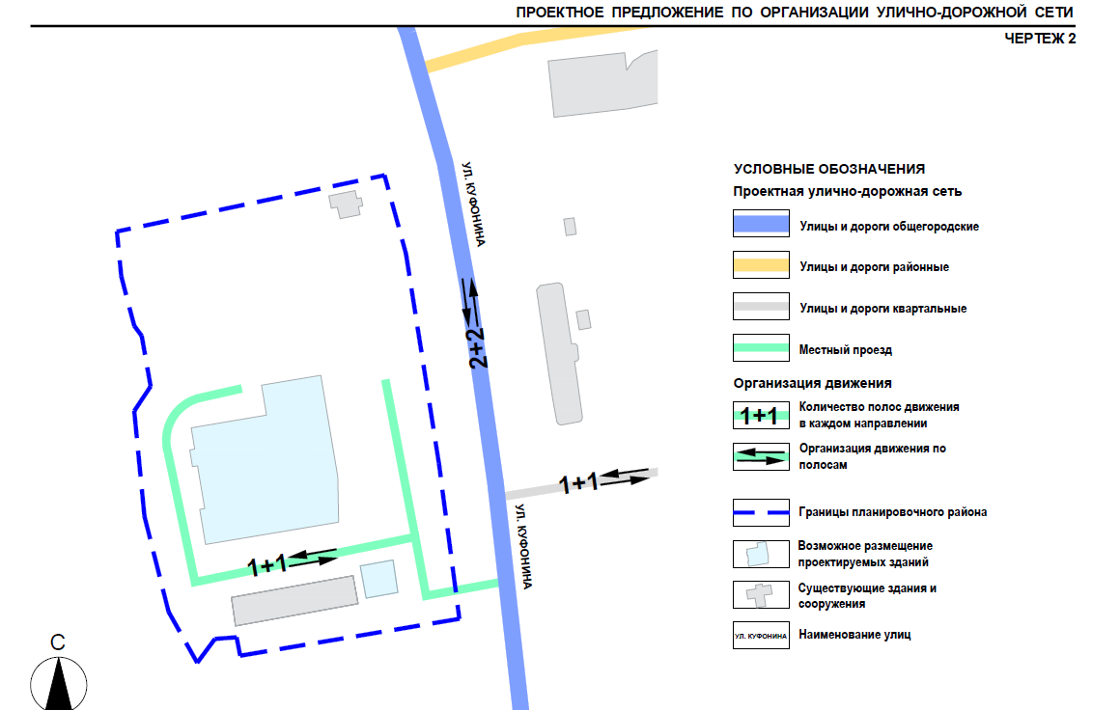

УТВЕРЖДЕН
постановлением администрации
города Перми

ПРОЕКТ МЕЖЕВАНИЯ
территории, ограниченной проспектом Парковым,
ул.Куфонина, жилым домом по ул.Куфонина,14
в Дзержинском районе города Перми

Описание предлагаемых проектных решений

Настоящим проектом межевания территории предлагается определение местоположения границ двух новых земельных участков:
№ 1 площадью 5241,42 кв.м, образован путем перераспределения земельных участков с кадастровыми номерами: 59:01:4410432:3, 59:01:4410432:1337, 59:01:4410432:34, 59:01:4410432:1322;
№ 3 площадью 230,34 кв.м, образован из земельных участков с кадастровыми номерами: 59:01:4410432:978, 59:01:4410432:13.
Границы остальных земельных участков настоящим проектом межевания территории оставлены без изменений.

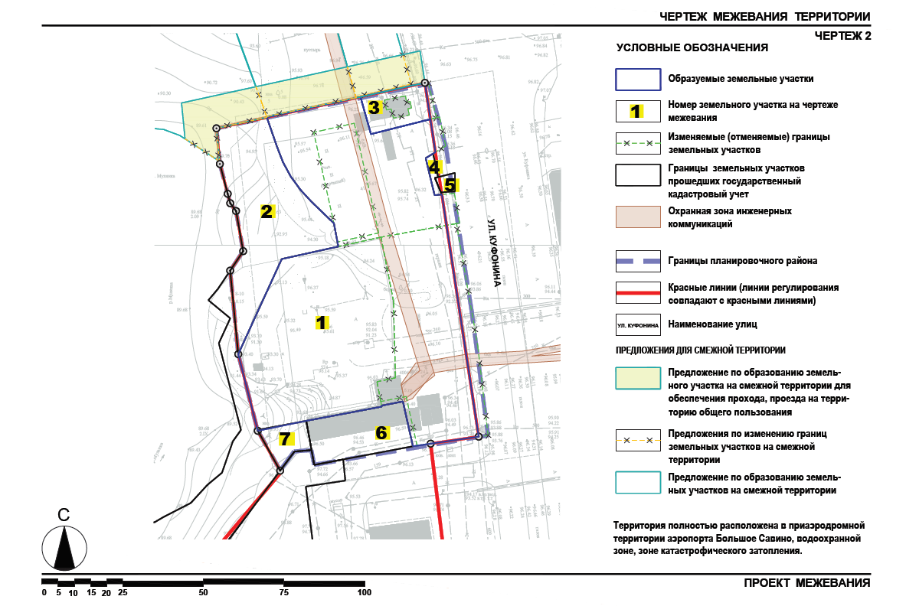

Экспликация образуемых и изменяемых земельных участков

№ | Адрес | Землепользователь | Разрешенное  использование | Площадь, кв.м | Площадь по проекту, кв.м | Примечание

1 | 2 | 3 | 4 | 5 | 6 | 7
1 | Пермский край,  г.Пермь, Дзержинский район, ул.Куфонина,10б | общество с ограниченной ответственностью  «УК Интер-Инвест-Строй» | многоквартирные жилые дома этажностью 4 этажа  и выше | 2181,60 | 5241,42 | -
2 | Пермский край,  г.Пермь, Дзержинский район, ул.Куфонина,5 | общество с ограниченной ответственностью  «УК Интер-Инвест-Строй» | для строительства комплекса общественно-спортивных  и развлекательных сооружений с гостиницей | 1204,00 | 1204,00 | без  изменений
3 | Пермский край, г.Пермь, Дзержинский район,  вокруг кафе  по ул.Куфонина,10 | Бабурин  Александр Андреевич | под здание кафе-закусочной (лит.А) | 210,00 | 230,34 | -
4 | Пермский край,  г.Пермь, Дзержинский район | общество с ограниченной ответственностью «Межрегиональная распределительная сетевая компания Урала» | под строительство БКТП-6/0,4 кВ, КЛ-10 кВ и учет э/э для электроснабжения строительной площадки и жилого дома с электроплитами  по адресу: г.Пермь, Дзержинский район, ул.Куфонина,10б | 27,00 | 27,00 | без  изменений
5 | Пермский край, г.Пермь, Дзержинский район, ул.Куфонина,10б | муниципальное образование город Пермь | спортивные площадки | 28,00 | 28,00 | без  изменений
6 | Пермский край, г.Пермь, Дзержинский район, с северной стороны  жилого дома  по ул.Куфонина,14 | Бельков  Алексей Петрович; Бурнышев  Валерий Васильевич; ГСК № 126;  Драничников  Игорь Анатольевич;  Никитин  Виктор Вениаминович; Овдиенко  Валентин Фомич;  Тырыкин Александр Александрович;  Христич  Игорь Владимирович | под строительство 8  гаражей-боксов | 437,00 | 437,00 | без  изменений
7 | Пермский край, г.Пермь,  Дзержинский район, ул.Куфонина,5 | закрытое акционерное общество «Строительная компания «Каменный цветок» | для строительства комплекса общественно-спортивных  и развлекательных сооружений с гостиницей | 140,00 | 140,00 | без  изменений

